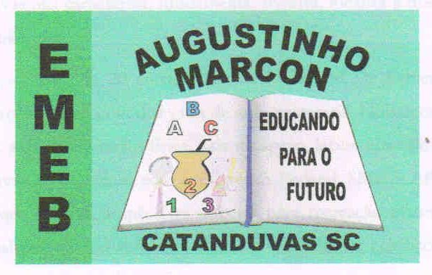 | Escola Municipal de Educação Básica Augustinho Marcon. Catanduvas, abril de 2021.  Diretora: Tatiana Bittencourt Menegat.  Assessora Técnica Pedagógica: Maristela Apª. Borella Baraúna. Assessora Técnica Administrativa: Margarete Petter Dutra.  Professora: Jaqueline Demartini. Aluno:........................................................  Disciplina: Inglês

ATIVIDADE 08 DE INGLÊS - 4º ANO – 12/04 A 16/04

Catanduvas, April 12th 2021

Today is Monday

Greetings and commands – Cumprimentos e commandos

Ligue as perguntas e as respostas corretamente:

